***기초 컴퓨터 그래픽스 – 프로그래밍 숙제 5 (Ver. 0.9)***

***OpenGL ES를 사용한 실시간 모바일 3D 렌더링 연습***

20111633 신광수

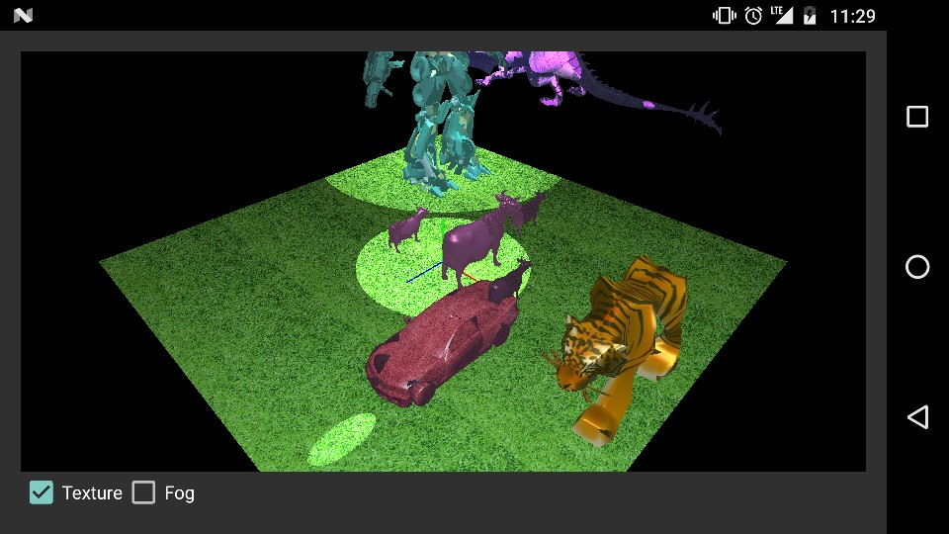

1. 기하 물체 설정 관련
   1. 완성
      1. 옵티머스, 자동차, 호랑이, 용
   2. 완성
      1. 어미소와 송아지 3마리가 계층적으로 움직임, 이 계층 구조는 어미소를 기준으로 y축으로 120도씩 떨어져 송아지 3마리가 배치되어 있음.
   3. 완성
      1. 옵티머스는 제자리 회전하며 상승/하강을 지속적으로 반복
      2. 용은 바닥의 경계면을 지속적으로 회전
2. 광원 설정 관련
   1. 완성
      1. 모델링 좌표계 기준으로 자동차의 헤드라이트를 구현
   2. 완성
      1. 세상 좌표계 기준으로 원점의 빛 완성
   3. 완성
      1. 눈 좌표계 기준으로 상단의 빛이 함께 움직임
      2. 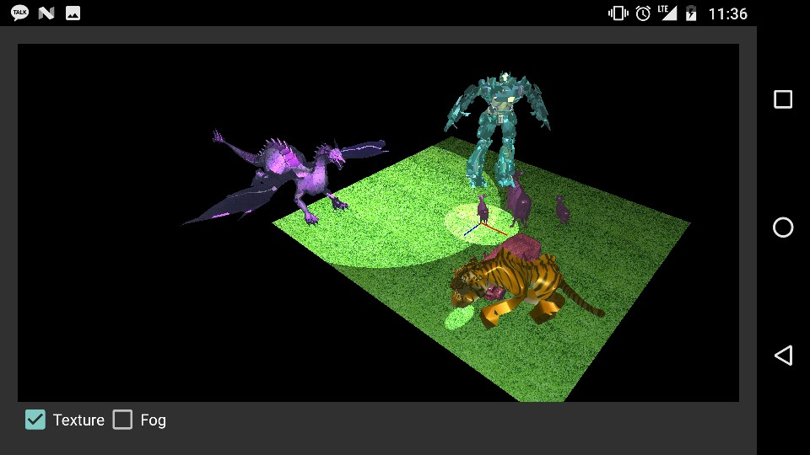
      3. 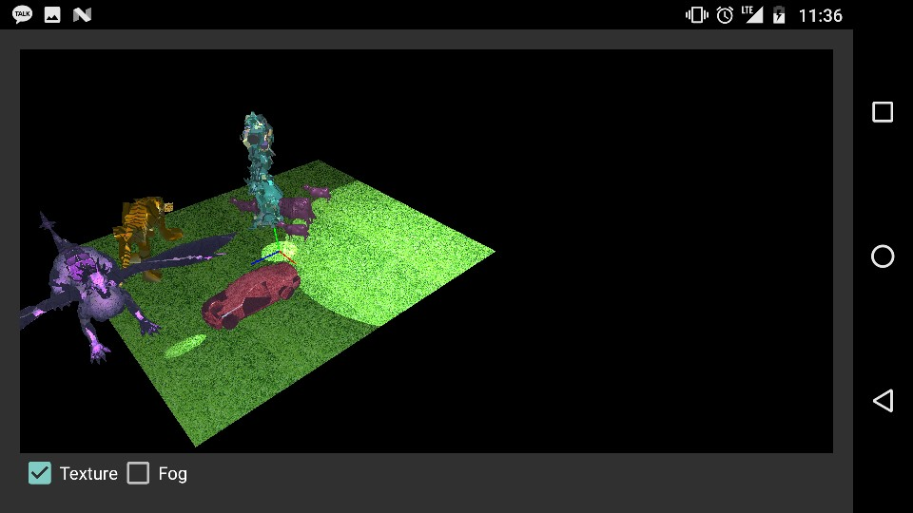
   4. 완성
   5. 완성
      1. 세상 좌표계 기준으로 원점의 빛이 시간에 따라 빛의 크기가 늘었다 줄었다 함
      2. 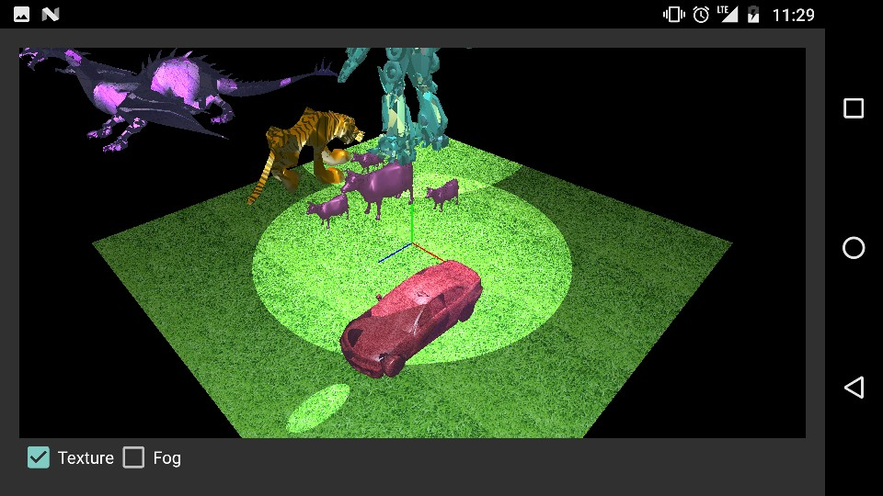
      3. 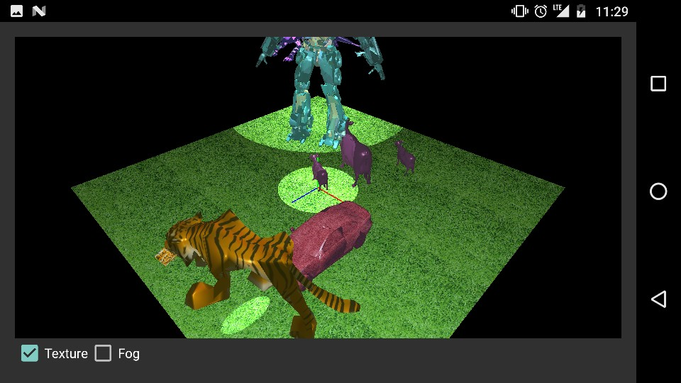
3. 카메라 설정 관련
   1. 완성
      1. 화면의 가로축을 기준으로 위아래로 움직이면 앞뒤로 이동
      2. 화면의 세로축을 기준으로 좌우로 움직이면 좌우로 이동
   2. 완성
      1. 화면의 두 손가락을 벌리면 확대
      2. 화면의 두 손가락을 줄이면 축소
   3. 완성
      1. 화면의 세 손가락을 좌우로 움직이면 좌우로 회전
4. 텍스처 설정 관련  
   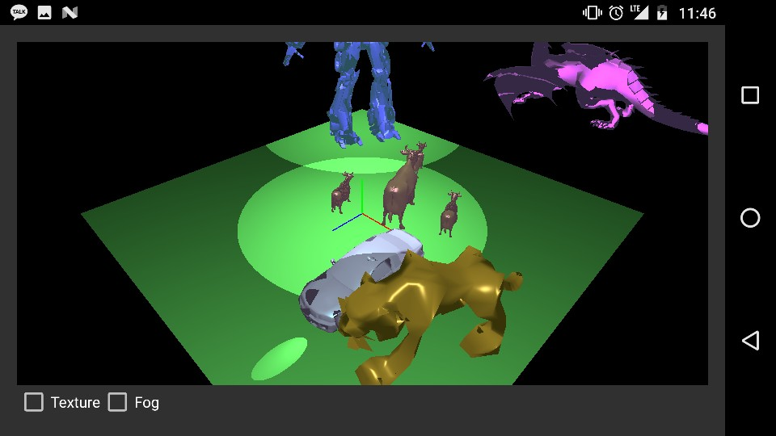
   1. 완성
      1. 용에 넣은 Texture  
         
      2. 소에 넣은 Texture  
         
      3. 옵티머스에 넣은 Texture  
         
      4. 차에 넣은 Texture  
         
   2. 완성
   3. 완성
      1. 하단의 Texture 체크박스를 통해 제어 가능
5. 주어진 Phong 쉐이딩 중 오류를 잡아 수정함
   1. 71줄에서 light[i].spot_cutoff_angle 에 대해 clamp 함수를 통하여 spot_cutoff_angle 을 구한 후 사용하지 않고 그대로 75~76줄의 if 구문에 넣었음.
   2. 이를 수정하여 위에서 구한 spot_cutoff_angle 을 사용하도록 Phong 쉐이딩 수정